1. 点击功能脚本

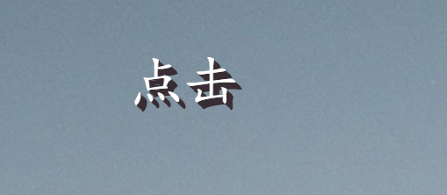

点击：“点击”按钮，画面播放下雪效果

2.左右翻转脚本

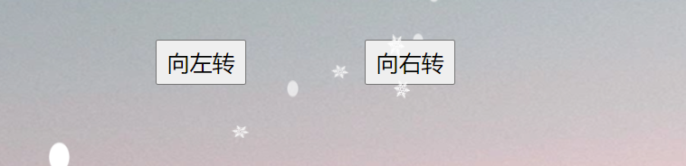

点击“向左”“向右”可实现左右连续显示

3.字体依次出现

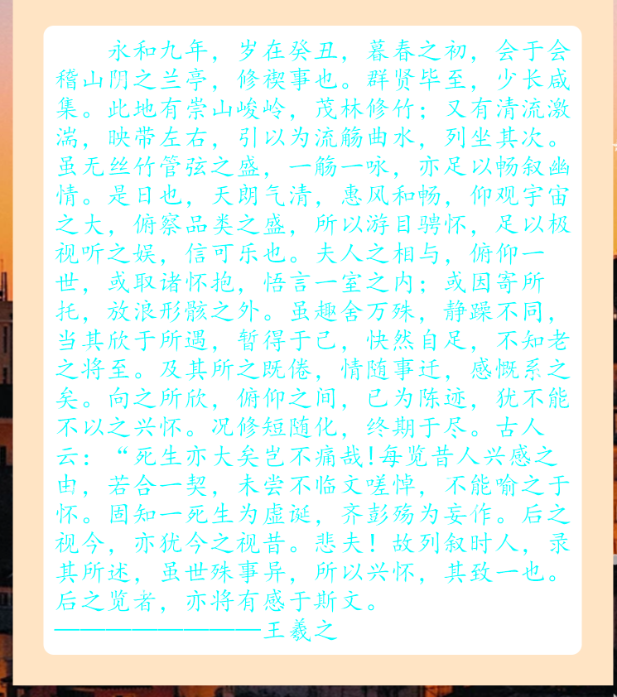

4.字体跳动动态

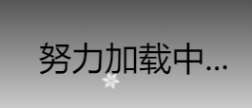

鼠标移动，该字体跳动